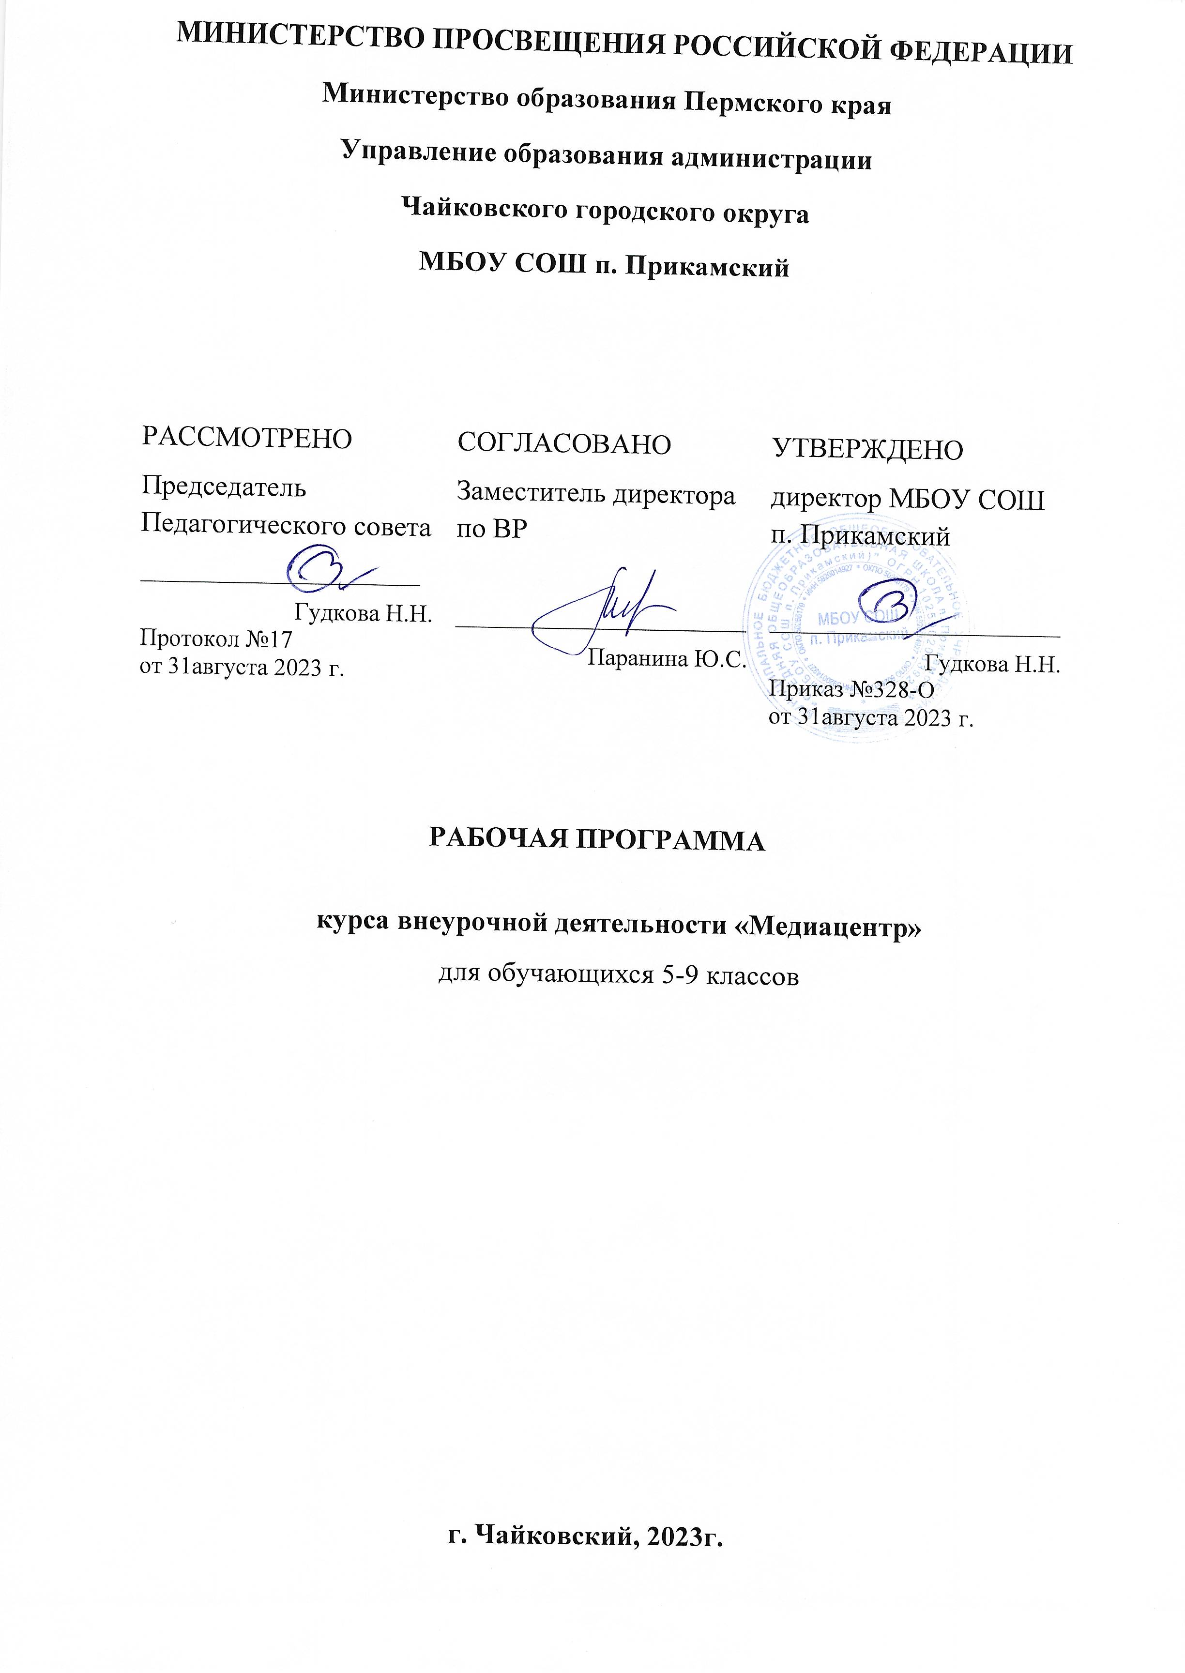

Пояснительная записка
Рабочая программа курса внеурочной деятельности «Медиацентр» разработана в соответствии с ФЗ РФ «Об образовании в Российской Федерации» от 29.12.2012 г. № 273 –ФЗ.
Программа данного курса разработана для занятий с обучающимися 5-9 классов во второй половине дня в соответствии с требованиями ФГОС.
Программа внеурочной деятельности представляет собой комплекс мероприятий, направленных на развитие у учащихся медиакультуры и ключевых информационных и телекоммуникационных компетентностей современного общества. Учащиеся получат возможность познакомиться и пораотать с разными видами информации, представленными в разных форматах. Программа предусматривает непрерывность обучения и возможность привлечения обучающихся разных классов и разных возрастов.
Цели изучения:
- Создание и развитие единого информационного пространства школы;
- Создание условий для развития творческого потенциала обучащихся.
Задачи:
- Организовать деятельность школьного медиацентра – одного из инструментов воспитательного воздействия для успешной социализации обучающихся;
- Развивать функциональную грамотность обучающихся;
- Прививать детям интерес к таким профессиям, как журналист, корреспондент, дизайнер, корректор, фоторепортер, видеооператор, режиссер, режиссер монтажа и др.
- Создать живую, активно работающую информационную среду.
Место учебного курса
Программа по курсу внеурочной деятельности «Медиацентр» составлена на 102 часа (3 часов в неделю, 34 учебных недели).
Содержание курса
- Вводное занятие (1 час)
Знакомство с понятиями СМИ, МЕДИАЦЕНТР, основами ведения странички школы в социальной сети в ВК. Распределение ролей участников медиацентра.
- Источники информации (5 часов)
Знакомство с понятием «источник информации». Анализ источников средств массовой информации. Знакомство с правовыми документами о соблюдении авторских прав.
- Обзор программ для создания контента (3 часов)
Обзор бесплатных версий программ для создания картинок, плакатов, видеороликов и др.
- Разработка контент-плана (12 часа)
Анализ контента школьных СМИ с целью выявления плюсов и минусов организации интернет-пространства. Определение своего вектора работы центра. Разработка постоянных рубрик.
- Создание своих источников информации (32 часов)
Запись выпусков новостей. Новостные сюжеты. Критерии отбора новостей. Классический, домашний, публицистический стиль новостей. Репортажи, их цели и особенности. Активное слушание. Коммуникативные техники. Подготовка вопросов для интервью. Требование к вопросу. Взаимодействие во время репортажа.
- Жанровое своеобразие СМИ (32 часов)
Апробация своих навыков в написании текстов, постов различных жанров, различной тематики. Регулярное пополнение социальной страницы.
- Отбор видеоконтента в Интернете (12 часов)
Просмотр роликов, фильмов. Обсуждение просмотренного на круглом столе.
- Подведение итогов работы Медиацентра за год (5 часов)
Результаты освоения курса внеурочной деятельности
Личностные результаты:
• воспитание российской гражданской идентичности: патриотизма, уважения к Отечеству, прошлому и настоящему многонационального народа России; осознание своей этнической принадлежности, знание истории, языка, культуры своего народа, своего края, основ культурного наследия народов России и человечества; усвоение гуманистических, демократических и традиционных ценностей многонационального российского общества; воспитание чувства ответственности и долга перед Родиной;
• формирование ответственного отношения к учению, готовности и способности учащихся к саморазвитию и самообразованию на основе мотивации к обучению и познанию, осознанному выбору и построению дальнейшей индивидуальной траектории образования на базе ориентировки в мире профессий и профессиональных предпочтений, с учетом устойчивых познавательных интересов, а также на основе формирования уважительного отношения к труду, развития опыта участия в социально значимом труде;
• формирование целостного мировоззрения, учитывающего социальное, культурное, языковое, духовное многообразие современного мира;
• формирование осознанного, уважительного и доброжелательного отношения к другому человеку, его мнению, мировоззрению, культуре, языку, вере, гражданской позиции, к истории, культуре, религии, традициям, языкам, ценностям народов России и народов мира; готовности и способности вести диалог с другими людьми и достигать в нем взаимопонимания;
• освоение социальных норм, правил поведения, ролей и форм социальной жизни в группах, включая взрослые и социальные сообщества; участие в школьном самоуправлении и общественной жизни в пределах возрастных компетенций с учетом региональных, этнокультурных, социальных и экономических особенностей;
• развитие морального сознания и компетентности в решении моральных проблем на основе личностного выбора, формирование нравственных чувств и нравственного поведения, осознанного и ответственного отношения к собственным поступкам;
• формирование коммуникативной компетентности в общении и сотрудничестве со сверстниками, детьми старшего и младшего возраста, взрослыми в процессе образовательной, общественно полезной, учебно-исследовательской, творческой и других видов деятельности; • формирование основ экологической культуры, соответствующей современному уровню экологического мышления, развитие опыта экологически ориентированной рефлексивно-оценочной и практической деятельности в жизненных ситуациях;
• развитие эстетического сознания через освоение художественного наследия народов России и мира, творческой деятельности эстетического характера.
Метапредметные:
• овладение способностью принимать и сохранять цели и задачи учебной деятельности, поиска средств её осуществления;
• освоение способов решения проблем творческого и поискового характера;
• формирование умения планировать, контролировать и оценивать учебные действия в соответствии с поставленной задачей и условиями её реализации; определять наиболее эффективные способы достижения результата;
• формирование умения понимать причины успеха/неуспеха учебной деятельности и способности конструктивно действовать даже в ситуациях неуспеха;
• освоение начальных форм познавательной и личностной рефлексии;
• использование знаково-символических средств представления информации для создания моделей изучаемых объектов и процессов, схем решения учебных и практических задач;
• активное использование речевых средств и средств информационных и коммуникационных технологий (ИКТ) для решения коммуникативных и познавательных задач;
• использование различных способов поиска (в справочных источниках и открытом учебном информационном пространстве сети Интернет), сбора, обработки, анализа, организации, передачи и интерпретации информации в соответствии с коммуникативными и познавательными задачами и технологиями предмета;
• овладение логическими действиями сравнения, анализа, синтеза, обобщения, классификации по родовидовым признакам, установления аналогий и причинно-следственных связей, построения рассуждений, отнесения к известным понятиям;
• готовность слушать собеседника и вести диалог, готовность признавать возможность существования различных точек зрения и права каждого иметь свою, излагать свое мнение и аргументировать свою точку зрения и оценку событий;
• определение общей цели и путей ее достижения, умение договариваться о распределении функций и ролей в совместной деятельности, осуществлять взаимный контроль в совместной деятельности, адекватно оценивать собственное поведение и поведение окружающих;
• овладение начальными сведениями о сущности и особенностях объектов, процессов и явлений действительности (природных, социальных, культурных, технических и др.) в соответствии с содержанием предмета;
• овладение базовыми предметными и межпредметными понятиями, отражающими существенные связи и отношения между объектами и процессами;
• умение работать в материальной и информационной среде начального общего образования (в том числе с учебными моделями) в соответствии с содержанием учебного предмета.
Предметные результаты:
• освоение художественных произведений как духовного опыта поколений, понимание значимости искусства, его места и роли в жизни человека, уважение культуры другого народа; • знание основных закономерностей искусства, усвоение специфики художественного слова, особенностей средств художественной выразительности;
• устойчивый интерес к различным видам учебно-творческой деятельности, художественным традициям своего народа и достижениям мировой культуры;
• освоить основы сценической речи на уровне своих индивидуальных возможностей; • освоить культуру речи и движений на сцене и в жизни;
• уметь снимать эмоциональное и мышечное напряжение, вызванное нагрузкой на нервную систему при интенсивном обучении;
• уметь свободно проявлять свои лучшие творческие качества;
• владеть навыками совместной деятельности, установления эмоциональных контактов, свободного общения;
• иметь такие творческие умения и навыки как память, внимание, образное мышление; • владеть своим телом как инструментом самовыражения;
• использовать навыки сценической речи в публичных выступлениях;
• уметь реализовать себя в художественном слове на сцене;
• владеть навыками организаторской работы в процессе работы над совместными выступлениями.

Поурочно-тематическое планирование
№ | Тема | Кол-во часов  теория | Кол-во часов  Практика | Виды деятельности | ЭОР
 | Вводное занятие 2 часа
1 | Введение | 1 |  | Беседа, диалоговая форма работы | https://волонтёрыпобеды.рф/lk/mgr/events/id/13992
 | Источники информации (5 часов)
2 | Знакомство с понятием «Источник информации» | 1 |  | Работа в группах, мозговой штурм | www.vmstudio.narod.ru
3 | Анализ источников СМИ | 1 |  | Работа в группах, мозговой штурм | -
4 | Анализ источников СМИ |  | 1 | Работа в группах, анализ | https://волонтёрыпобеды.рф/lk/mgr/events/id/13992
5 | Знакомство с правовыми документами о соблюдении авторских прав. | 1 |  | Диалоговая форма работы | www.vmstudio.narod.ru
6 | Знакомство с правовыми документами о соблюдении авторских прав. |  | 1 | Работа с правовыми документами | -
 | Обзор программ для создания контента (3 часа)
7 | Обзор бесплатных версий программ для создания картинок, плакатов, видеороликов и др. | 1 |  | Работа с гаджетами по изучению программ | www.vmstudio.narod.ru
8-9 | Обзор бесплатных версий программ для создания картинок, плакатов, видеороликов и др. |  | 2 | Работа с гаджетами по изучению программ | www.svcd.ru  www.spline.ru
 | Разработка контент-плана (12 часов)
10 | Анализ контента школьных СМИ с целью выявления плюсов и минусов организации интернет-пространства. | 1 |  | Диалоговая форма работы | https://волонтёрыпобеды.рф/lk/mgr/events/id/13992
11-13 | Анализ контента школьных СМИ с целью выявления плюсов и минусов организации интернет-пространства. |  | 3 | Мозговой штурм, работа в парах, работа с гаджетами и сетью | www.svcd.ru  www.spline.ru
14 | Разработка постоянных рубрик для соцстраницы | 1 |  | Диалоговая форма работы | Страница школы в ВК
15-21 | Разработка постоянных рубрик для соцстраницы |  | 7 | Мастер-класс, мозговой штурм, работа в парах, работа с гаджетами и сетью | Страница школы в ВК
 | Создание своих источников информации (32 часа)
22 | Критерии отбора новостей | 1 |  | Активное слушание. Беседа. | www.vmstudio.narod.ru
23 | Критерии отбора новостей |  | 1 | Мозговой штурм, работа в парах, работа с гаджетами и сетью | https://волонтёрыпобеды.рф/lk/mgr/events/id/13992
23 | Классический стиль новостей | 1 |  | Активное слушание. Беседа. | https://волонтёрыпобеды.рф/lk/mgr/events/id/13992
24 | Классический стиль новостей |  | 1 | Мозговой штурм, работа в парах, работа с гаджетами и сетью | https://волонтёрыпобеды.рф/lk/mgr/events/id/13992
25 | Домашний стиль новостей | 1 |  | Активное слушание. Беседа. | https://волонтёрыпобеды.рф/lk/mgr/events/id/13992
26 | Домашний стиль новостей |  | 1 | Мозговой штурм, работа в парах, работа с гаджетами и сетью | https://волонтёрыпобеды.рф/lk/mgr/events/id/13992
27 | Публицистический стиль новостей | 1 |  | Активное слушание. Беседа. | -
28 | Публицистический стиль новостей |  | 1 | Мозговой штурм, работа в парах, работа с гаджетами и сетью, создание статьи | www.svcd.ru  www.spline.ru
29 | Репортажи, их цели и особенности. | 1 |  | Активное слушание лекции. Беседа. | https://волонтёрыпобеды.рф/lk/mgr/events/id/13992
30-32 | Репортажи, их цели и особенности. |  | 2 | Квест. Интревью. | ЭПОС
33-34 | Активное слушание. Коммуникативные техники. | 2 |  | Активное слушание. Беседа. | www.svcd.ru  www.spline.ru
35-37 | Активное слушание. Коммуникативные техники. |  | 3 | Беседа. Работа в парах. Тренинг | https://волонтёрыпобеды.рф/lk/mgr/events/id/13992
38-39 | Подготовка вопросов для интервью. Требование к вопросу. | 2 |  | Активное слушание. Исследование. Беседа. | https://волонтёрыпобеды.рф/lk/mgr/events/id/13992
40-43 | Подготовка вопросов для интервью. Требование к вопросу. |  | 4 | Мозговой штурм, работа в парах, работа с гаджетами и сетью | www.svcd.ru  www.spline.ru
44-45 | Взаимодействие во время репортажа. | 2 |  | Работа с гаджетами, исследование | -
46-53 | Взаимодействие во время репортажа. |  | 8 | Монтаж, работа в группах, работа с гаджетами | www.vmstudio.narod.ru
 | Жанровое своеобразие СМИ (32 часа)
54-58 | Апробация своих навыков в написании текстов, постов различных жанров, различной тематики. Регулярное пополнение социальной страницы. | 5 |  | Активное слушание. Беседа. | www.svcd.ru  www.spline.ru
59-85 | Апробация своих навыков в написании текстов, постов различных жанров, различной тематики. Регулярное пополнение социальной страницы. |  | 27 | Написание собственных текстов, работа в парах и группах, интервью, создание школьной газеты «Муравейник» | https://волонтёрыпобеды.рф/lk/mgr/events/id/13992
 | Отбор видеоконтента в Интернете (12 часов)
86-87 | Обзор разных типов файлов. | 2 |  | Эвристическая беседа | www.vmstudio.narod.ru
88-89 | Обзор разных типов файлов. |  | 2 | Мозговой штурм, работа в парах, граппах | ЭПОС
90-97 | Просмотр роликов, фильмов. Обсуждение просмотренного на круглом столе. |  | 8 | Совместный просмотр роликов и фильмов. Самостоятельный просмотр фильмов, отобранных заранее. Круглый стол. Рецензии | www.svcd.ru  www.spline.ru
 | Подведение итогов работы Медиацентра за год (5 часов)
98-102 | Анализ просмотров странички школы, выявление удачных и неудачных моментов |  | 5 | Анализ, работа в группах | Страница школы в ВКонтакте

Учебно-методическое и материально-техническое обеспечение
Список информационных ресурсов
https://волонтёрыпобеды.рф/lk/mgr/events/id/13992
www.vmstudio.narod.ru
www.svcd.ru
www.spline.ru
www.avistudio.narod.ru
Аппаратные средства:
1. Компьютер
2. Устройства для ручного ввода текстовой информации и манипулирования экранными объектами (клавиатура, мышь)
3. Наушники
4. Колонки. Видеокамера, фотоаппарат
Программные средства:
1. Операционная система Windows
2. Программы для работы с видео Movie Maker
Форма организации: творческое объединение.
Вид внеурочной деятельности: познавательная и социально значимая деятельность.
Формы внеурочной деятельности: лекции, практические занятия в рамках курса, мозговой штурм, создание контента в социальных сетях, работа в группах, работа с различными видами информации.

